ПОЛЯРИЗАЦИЯ СВЕТА
Поляризация волн
Свойство поперечных волн – поляризация.
Поляризованной волной называется такая поперечная волна, в которой колебания всех частиц происходят в одной плоскости.
Такую волну можно получить с помощью резинового шнура, если на его пути поставить преграду с тонкой щелью. Щель пропустит только те колебания, которые происходят вдоль нее.
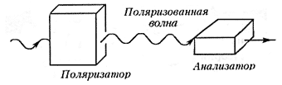
Устройство, выделяющее колебания, происходящие в одной плоскости, называется поляризатором.
Устройство, позволяющее определить плоскость поляризации (вторая щель) называется анализатором.
Поляризация света
Опыт с турмалином – доказательство поперечности световых волн.
Кристалл турмалина – это прозрачный, зеленого цвета минерал, обладающий осью симметрии.
В луче света от обычного источника присутствуют колебания векторов напряженности электрического поля Е и магнитной индукции Во всевозможных направлений, перпендикулярных направлению распространения световой волны. Такая волна называется естественной волной.
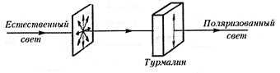
При прохождении через кристалл турмалина свет поляризуется.
У поляризованного света колебания вектора напряженности Е происходят только в одной плоскости, которая совпадает с осью симметрии кристалла.
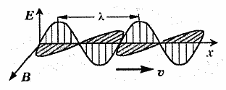
Поляризация света после прохождения турмалина обнаруживается, если за первым кристаллом (поляризатором) поставить второй кристалл турмалина (анализатор).
При одинаково направленных осях двух кристаллов световой луч пройдет через оба и лишь чуть ослабнет за счет частичного поглощения света кристаллами.
Схема действия поляризатора и стоящего за ним анализатора:
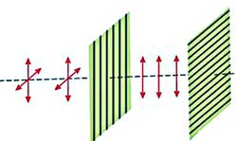
Если второй кристалл начать поворачивать, т.е. смещать положение оси симметрии второго кристалла относительно первого, то луч будет постепенно гаснуть и погаснет совершенно, когда положение осей симметрии обоих кристаллов станет взаимно перпендикулярным.
Вывод:
Свет- это поперечная волна.
Применение поляризованного света:
- плавная регулировка освещенности с помощью двух поляроидов
- для гашения бликов при фотографировании (блики гасят, поместив между источником света и отражающей поверхностью поляроид)
- для устранения слепящего действия фар встречных машин.

